`
Manuel d’utilisation

Table à induction

Modèle : AIHG-3B-02

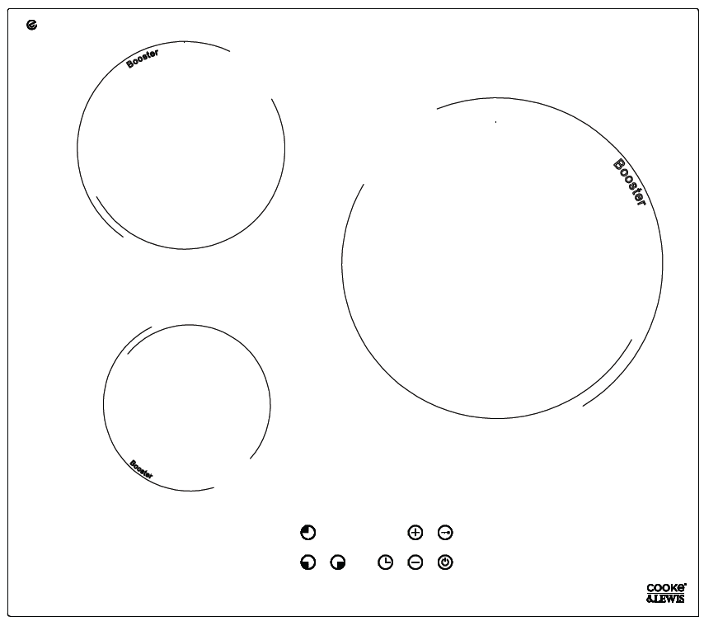

Cet appareil est conforme aux réglementations pertinentes (EU) 65/2014 et 66/2014 de la Commission européenne en matière d'exigences de design éco et d'étiquetage énergétique pour les produits à usage domestique.

Cet appareil est conforme aux standards en vigueur (2004/108/CE Directive CEM) et il a été conçu afin de ne pas interféreravec le fonctionnement des autres appareils électriques également conçus dans le respect de cette législation.

Remarques et sécurité------------------------------------------------------------------3

Installation------------------------------------------------------------------------------------5

Mode de fonctionnement du chauffage par induction------------------------11

Informations relatives au démontage-----------------------------------------------12

Instructions-----------------------------------------------------------------------------------13

Nettoyage et entretien--------------------------------------------------------------------17

Dépannage------------------------------------------------------------------------------------17

Renseignements sur l’énergie----------------------------------------------------------18

Remarques et sécurité

- Cet appareil génère des champs magnétiques dans une proximité immédiate.

- ATTENTION: Les personnes portant des PACEMAKERS doivent s'assurer que leurs pacemakers ont été conçus en conformité avec les standards en vigueur. Il est recommandé de consulter le fabricant ou votre médecin afin de s'assurer qu'il n'y a pasd'incompatibilité.

- Cet appareil génère des champs magnétiques de courte portée, par conséquent, les personnes portant d'autres types d'appareils médicaux électriques, tels que les aides auditives, doivent s'assurer que ceux-ci sont conformes aux normes régissant les interférences électromagnétiques.

- Cet appareil a été conçu pour une utilisation domestique uniquement. En cas de doutes ou si vous avez des questions, veuillez contacter le fabricant.

- Conservez l'emballage hors de la portée des enfants (les sachets en plastique, les pièces en plastique préformé, etc.), celui-ci pourrait s'avérer dangereux.

- Afin d'éviter tout choc électrique, contactez l service technique pour toute réparation.

- Veillez à ce que l'installation et les connexion électriques soient effectuées par un personnel qualifié, en respectant les instructions d fabricant et en conformité avec les normes locales en vigueur.

- La plaque doit être installée et mise à la terre par un personnel qualifié. Ne pasréparer ou remplacer des pièces de l'appareil sauf mention contraire spécifique dans cemanuel. Toutes les interventions doivent être effectuées par des techniciens qualifies

- Cette plaque induction est fournie avec un ventilateur produisant un débit d'air sous le plan de travail. En cas de présence de tiroir sous le plan de travail ne pas y placer des papiers ou des objets servant à l'allumage car ils pourraient être aspirés par le ventilateur, en endommageant ou en compromettant sa fonction.

- Ne pas utiliser de film aluminium pour protégerdes parties de la plaque.

- Ne pas laisser la cuisine sans surveillance lors de la cuisson des aliments avec un contenu d'huiles ou de graisses élevé, afin d'éviter tout risqued'incendie. Si l'huile ou les graisses prennent feu, ne pas utiliser de l'eau pour l'éteindre. Utilisez un couvercle pour couvrir la flamme etmettez la plaque hors tension.

- Ne pas utiliser la plaque pour la cuisson si elle est cassée. L'eau ou les produits de nettoyage pourraient s'infiltrer par les fissureet provoquer des chocs électriques. Contactez immédiatement un personnel qualifié lorsquevous constatez des fissures

- Ne conservez pas de produits fabriqués en matériau combustible à proximité de la plaque (matériaux plastiques, papiers, etc) ni de liquides inflammables, ceux-ci pourraientprendre feu et les parties métalliques pourraient chauffer et provoquer des brûlures.

- Les enfants ne doivent pas rester sans surveillance dans la cuisine lorsque la plaque est en cours d'utilisation.

- Ne pas utiliser la plaque comme surface de travail lorsqu'elle est en cours d'utilisation, la surface du foyer de cuisson pourrait être chaude après un transfert de la température des aliments cuisinés à la casserole et vers le verre.

- Après utilisation, lorsque l'élément de cuisson ou la plaque est éteinte, un témoin de chaleur résiduelle s'allumera, affichant un H (brûlant -"hot" en anglais) pour chaque foyer de cuisson ayant été utilisé : cela indique que le foyer correspondant est encore dangereusement chaud. Veuillez consulter le chapitre sur le fonctionnement de la plaque).

- Après utilisation, mettez la plaque hors tension à l'aide du dispositif de commande et n'utilisez pas uniquement le détecteur d'ustensile de cuisson.

- Ne pas chauffer des aliments dans des récipients fermés hermétiquement avant de les ouvrir, ils pourraient exploser ! Cet avertissement doit être également respecté pour d'autres types de surfaces de cuisson.

- Ne pas placer des ustensiles métalliques sur la plaque, ils pourraient chauffer et provoquer des brûlures importantes.

- Afin d'éviter une utilisation non adaptée parles enfants ou d'autres personnes et de se protéger contre le démarrage accidentel de la plaque lors du nettoyage, l'appareil est prévu avec un dispositif de sécurité (veuillez consulter le chapitre concernant le fonctionnement de la plaque).

- La surface du verre reste froide durant la cuisson, en évitant les brûlures; De plus, la zone de cuisson ne peut pas être activée accidentellement si des ustensiles de cuisson adaptés ne sont pas placés sur le foyer.

- L'appareil ne doit pas être utilisé à l'aide d'une minuterie externe ou d'un système de commande à distance.

- AVERTISSEMENT : En cas de fissure de lasurface, mettez l’appareil hors tension afinde prévenir tous risques d’électrocution.

- Des objets métalliques tels que les couteaux, les fourchettes, les cuillères et les couvercles ne doivent pas être placés sur la plaque de cuisson car ils peuvent devenir brûlants.

- N’utilisez pas de nettoyeur à vapeur.

- Cet appareil peut être utilisé par des enfants de 8 ans et plus et par des personnes ayant des capacités physiques, sensorielles ou mentales réduites ou manquant d’expérience et de savoir-faire sous réserve qu’elles soient sous la surveillance d’une personne ou aient reçu des instructions concernant l’utilisation de l’appareil en toute sécurité et qu’elles comprennent les dangers que l’appareil présente. Les enfants ne doivent pas jouer avec l’appareil. Le nettoyage et l’entretien ne doivent pas être effectués par des enfants sans surveillance.

- Les enfants ne doivent pas jouer avec l’appareil. Le nettoyage et l’entretien ne doivent pas être effectués par des enfants sans surveillance.

- AVERTISSEMENT : L'appareil et ses parties accessibles deviennent brûlants lors de l'utilisation.

- Évitez de toucher les éléments de chauffage.

- Les enfants de moins de 8 ans doivent être tenus à l'écart ou surveillés en permanence.

- Pour la conformité CEM la commande tactile est ajustée au niveau optimal.

- Si le câble d'alimentation est endommagé, il doit être remplacé par le fabricant, son représentant technique ou une personne de compétences et qualifications similaires afid'éviter tout danger.

- Un moyen de déconnexion doit être intégré au câblage fixe conformément aux règles decâblage. AVERTISSEMENT : Tous aliments gras ou huileux en cours de cuisson laissés sans surveillance sur une table de cuisson peuvent s’avérer dangereux et provoquer un incendie.

- NE JAMAIS essayer d'éteindre le feu avec de l'eau. Vous devez mettre hors tension l'appareil puis couvrir avec un couvercle ou une couverture d'extinction.

- AVERTISSEMENT : Risque d'incendie : ne pas conserver des objets sur les surfaces de cuisson.

- Après utilisation, mettez la plaque hors tension à l'aide du dispositif de commande et n'utilisez pas uniquement le détecteur d'ustensile de cuisson.

- AVERTISSEMENT : Utilisez uniquement des protections de plaque conçues par le fabricant des appareils de cuisson ou conseillées par le fabricant de l'appareil dans les instructions d'utilisation comme des protections adaptées ou intégrées dans l'appareil. L'utilisation de protections inadaptées peut provoquer des accidents.

- Les éléments de chauffage ne fonctionnent pas si la casserole présente un diamètre trop réduit ou qui n'est pas détectable par voie magnétique. Afin de vérifier si le matériau dla casserole est adapté, car ferreux, utilisez un aimant.

- Pour éviter d'endommager le circuit électronique, la plaque est équipée d'un capteur contrôlant constamment la température du circuit même : en cas de surchauffe, la plaque réduira automatiquement l'alimentation électrique ou se mettra hors tension jusqu'à ce qu'une température de sécurité soit atteinte.

Installation

Remarque : Avant de procéder à l’installation, lisez attentivement les instructions relatives au fonctionnement de l’article.

- Percez un trou sur la surface de la table conformément aux dimensions indiquées dans le schéma illustré dans la Fig.1.
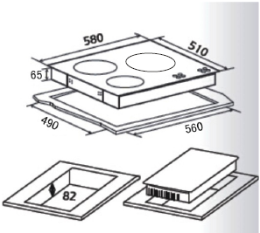
Fig. 1

Attention : Assurez-vous que l’épaisseur de la surface de la table équivaut à 30 mm au minimum. Veillez en outre à ce que le matériau de la table soit résistant à la chaleur afin d’éviter toute déformation importante due au rayonnement thermique émanant de la cuisinière.

- En raison de la température élevée présente à l’intérieur de la cuisinière à induction, veillez à assurer une aération convenable afin d’en obtenir un fonctionnement normal. Ainsi qu’illustré dans les Fig. 2 et Fig.3.
Effectuez le découpage intégral du trou prévu pour loger l’appareil ainsi que la surface de la table. Ensuite, éliminez soigneusement sciures et copeaux de rabotage avant insertion des appareils.
Assurez-vous que la surface est à niveau et d’équerre et qu’aucun élément n’entrave l’espace nécessaire pour effectuer l’installation.

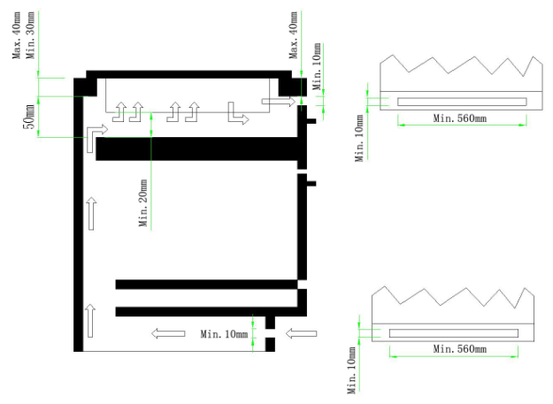
Fig.2

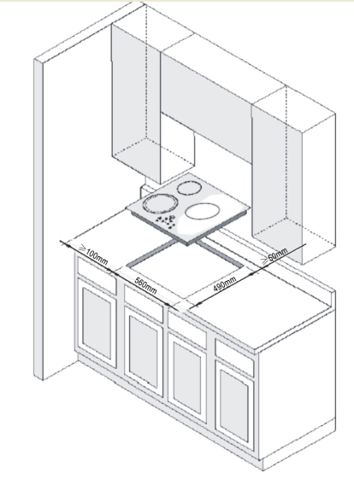
Fig.3

- Retirez le matériaux et l'enveloppe contenant les documents de l'emballage.

- Placez une serviette sur le plan de travail. Placez la plaque de cuisson à l’envers sur la surface protégée.

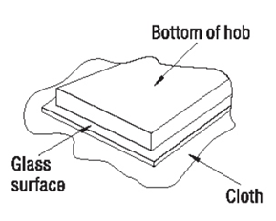
Base de la plaque de cuisson
Tissu
Surface en verre
Fig.4

- Appliquez la bande d’étanchéité livrée avec la plaque de cuisson et destinée à être collée sur le plan de travail.
N’utilisez pas de silicone. Appliquez le joint sur le bord de la base de la plaque de cuisson, laissant environ 3 mm par rapport au bord du verre.
Appliquez le joint tout autour de la circonférence.
Découpez toute partie excédentaire, puis rapprochez les deux extrémités du joint pour qu’elles se touchent.
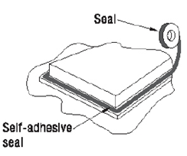
Joint
Joint adhésif
Fig.5

- Utilisez les vis pour fixer les quatre supports, puis centrez la plaque de cuisson dans l’espace découpé dans le plan de travail.

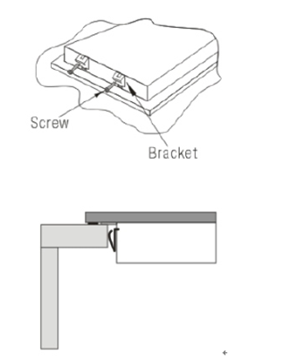
Vis
Support
Fig.6

Attention :
- Nous recommandons de confier l’installation de la plaque de cuisson électrique à un professionnel. Ne jamais effectuer cette opération par vous-même.
- Le mur et la zone de chauffage au-dessus du plan de travail doivent supporter la chaleur.
- Afin de prévenir tout danger, la plaque de cuisson à induction doit être installée dans le meuble avant utilisation.
- Matériaux recommandés pour le meuble : bois, marbre, résine, etc.

Schéma de raccordement du câble d’alimentation :
marron bleu kelly
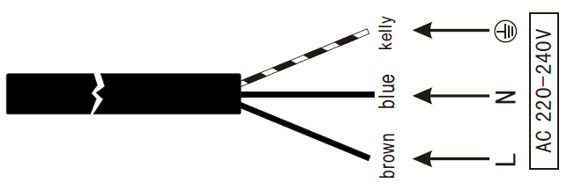

Attention
Les chaudrons et casseroles qui peuvent être utilisés sur cette plaque de cuisson doivent être en matériaux ferromagnétiques. Ils peuvent être en acier émaillé, en fonte ou être des casseroles en acier inoxydable pour induction. Le diamètre de la casserole doit équivaloir à 11 cm au minimum
Afin de vous assurer qu’une casserole est adaptée, essayez d’utiliser un aimant pour voir si celui-ci colle au fond de la casserole. Ne jamais utiliser de l’acier fin, ni aucun matériau contenant ne serait-ce qu’une petite quantité de verre, de terre cuite, de cuivre ou d’aluminium.

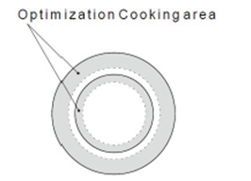
Fig.7
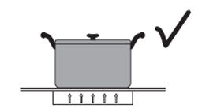
Fig.8
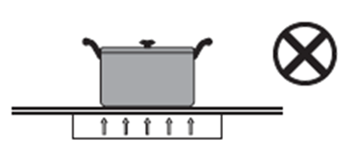
Fig.9

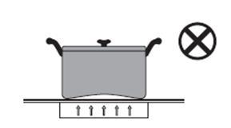
Fig.10

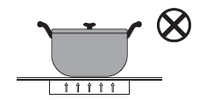

Fig.11

Important
Assurez-vous périodiquement de l’absence de tout dépôt de poussière sous le ventilateur ou dans les ouvertures de décharge. Cela risque d’obstruer l’aération destinée au refroidissement du système électronique, réduisant ainsi l’efficacité de votre plaque de cuisson. La plaque de cuisson risque d’être endommagée si des objets solides et tranchants tombent dessus. Nous recommandons que de tels objets soient tenus à l’écart de la plaque de cuisson où ils ne risquent pas de tombés dessus. Ne pas poser de casseroles chaudes sur la zone de contrôle ou sur le rebord de la plaque de cuisine. Ne pas utiliser de casseroles décorées d’un dessin ou motif surélevé sur la base, elles peuvent rayer la plaque de cuisson.

Comment fonctionne le chauffage par INDUCTION

Un circuit électrique se trouve à l'intérieur de la plaque induction, alimentant et contrôlant une bobine. Cela crée un champ magnétique qui s'active en entrant en contact avec des casseroles et des poêles adaptées (en matériaux magnétiques).L'ustensile de cuisine situé sur la plaque chauffe instantanément tandis que la plaque reste froide. Il n'y a pas de perte de chaleur. La chaleur générée dans l'ustensile de cuisine permet une cuisson rapide, économisant du temps et de l'énergie.

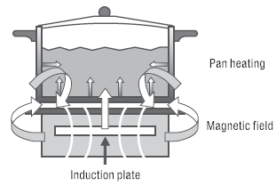
Chauffage de casseroles
Champ magnétique
Plaque à induction
Fig.12

AVERTISSEMENT
Les unités de cuisine étant en contact direct avec les appareils doivent être résistantes à la chaleur (min.80℃)

Informations relatives au démontage

Ne démontez pas l'appareil d'une manière différente de celle indiquée dans le manuel d'utilisation. Le démontage de l’appareil ne peut être effectué par l’utilisateur.

Panneau de commande
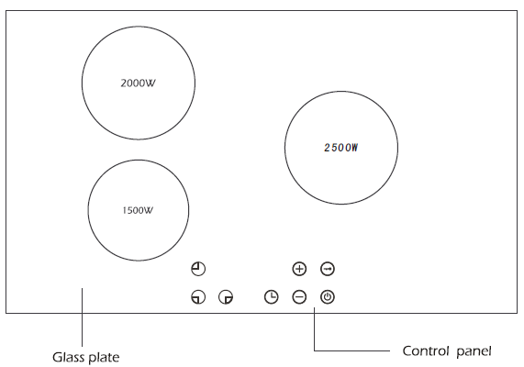
Plaque en verre
Panneau de commande

article | image | Nbre
plaque de cuisson | 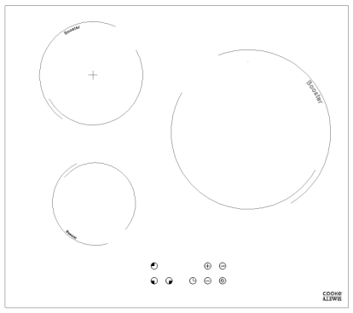 | 1
attache | 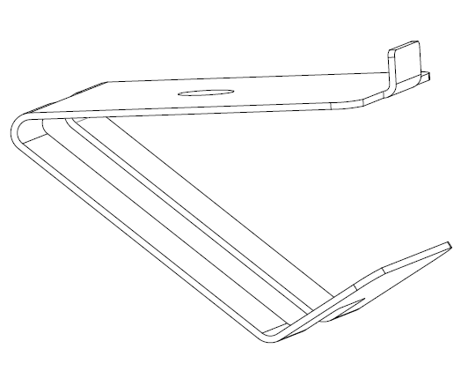 | 4
vis | 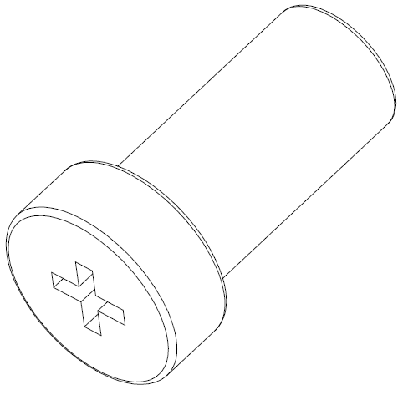 | 4
Bande d’étanchéité |  | 1

el

Modèle | Tension(V~) | Puissance (W) | Plaque de cristal (mm) | Dimensions (mm) | Ouverture d’évidement(mm)
AIHG-3B-02 | 220 à 240 | 6 000 | 580 x 510 x 4 | 580 x 510 x 65 | 560 x 490

Schéma du panneau de commande
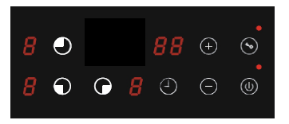

Instructions

1 |  | ON/OFF (Mise sous/hors tension) : Permet de mettre sous ou hors tension la machine.
2 |  | CHILD LOCK (Sécurité enfant) : Une seule pression exercée sur ce bouton permet d’activer le verrouillage. Impossible d’utiliser tout autre bouton après verrouillage. Une pression prolongée exercée sur ce bouton permet d’activer le déverrouillage.
3 |  | UP : Permet d’augmenter le niveau de puissance ou le temps de cuisson.
4 |  | Down : Permet de réduire le niveau de puissance ou le temps de cuisson.
5 |  | Affichage : Il affiche le niveau de puissance ainsi que le code d'erreurs.
6 | 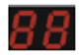 | Affichage : Il affiche le temps de cuisson.
7 |  | Brûleur supérieur gauche
8 |  | Brûleur inférieur gauche
9 |  | Brûleur inférieur droit
10 |  | Minuteur : Définition du temps selon vos besoins.

Fonctionnement

Lorsque vous branchez la plaque de cuisson, celle-ci est prête pour vous permettre d’effectuer la cuisson. Mais elle est verrouillée dans l’état « Sécurité enfant ».
Fonctionnement
- Pour déverrouiller la plaque de cuisson, appuyez sur le bouton de Sécurité enfant.
- Appuyez sur bouton On/Off pour faire fonctionner la plaque de cuisson.
- Appuyez sur le bouton Hob Control (commande de la plaque de cuisson) pour sélectionner le brûleur.
- Appuyez sur le bouton +/- pour sélectionner le niveau de puissance.
« P » correspond au niveau de puissance le plus élevé. « 1 » correspond au niveau de puissance le plus bas.
Pour des raisons de commodité, la plaque de cuisson est automatiquement hors tension conformément au tableau ci-dessous.
Niveau de puissance | Délai (heures)
P | 2
8 | 2
7 | 2
6 | 4
5 | 4
4 | 4
3 | 8
2 | 8
1 | 8

- Pour mettre hors tension la plaque de cuisson, positionnez la puissance sur « 0 ».
Commande du minuteur
La plaque de cuisson est équipée d’un minuteur pour en commander le fonctionnement.
- Appuyez sur le bouton Hob Control (commande de la plaque de cuisson) pour sélectionner le brûleur.
- Appuyez sur le bouton +/- pour sélectionner le niveau de puissance.
- Appuyez sur le bouton du minuteur
- Appuyez sur le bouton +/- pour sélectionner le temps de cuisson (1 à 99 mn).
Lorsque le temps défini au niveau du minuteur est écoulé, appuyez sur le bouton du minuteur pour interrompre l’alarme.

Affichage du minuteur/niveau de puissance
L’écran affiche le niveau de puissance ou l’état du minuteur.
En cas d’affichage du chiffre unique « X », il s’agit du niveau de puissance.
En cas d’affichage de deux chiffres « XX », il s’agit de l’état du minuteur.

Sécurité enfant
Appuyez sur le bouton Sécurité enfant pour verrouiller la plaque de caisson. Le voyant rouge de la fonction Sécurité enfant s’allume. La plaque de cuisson est verrouillée à l’exception du bouton On/Off.
Pour désactiver la fonction Sécurité enfant, appuyez sur le bouton Child lock (Sécurité enfant).

Avertissement : Lorsque l’écran affiche « H », la plaque de verre est encore chaude même si l’alimentation est coupée.

Nettoyage et entretien

- Veuillez couper l’alimentation, puis débranchez la fiche avant de procéder au nettoyage de l’appareil.
- Nettoyez l’appareil jusqu’à son refroidissement complet.
Attention : lorsque des produits chimiques chauffent, ceux-ci peuvent corroder et endommager le verre. En outre, leurs émanations peuvent être dangereuses pour votre santé. Nettoyez la surface lorsqu’elle totalement froide, à l’exception de taches dues aux aliments suivants : sucre séché, sucre sirupeux, sauce tomate, lait : ceux-ci doivent être éliminés immédiatement à l’aide du racloir.

- Séchez toutes les éclaboussures avec une éponge humide ou des serviettes en papier, rincez et séchez. Si des tâches persistent, utilisez du vinaigre, rincez et séchez.
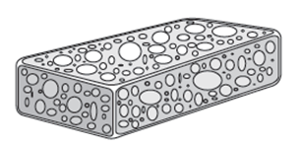
Fig.13

Appliquez une petite quantité de détergent en crème pour les les plaques électriques et, en séchant, faites brilles la surface avec un papier ou un tissu doux.

Fig.14

Poudres ou détergents abrasifs, produits en spray pour les fours, des produits blanchissants, des éponges avec des surfaces abrasives, de la laine d'acier ou de la laine synthétique . Ces produits peuvent endommager sérieusement votre plaque.

Fig.15

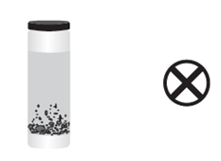
Fig.16


Fig.17

- Ne pas nettoyer à l’eau directement. Toute infiltration d’eau risque d’entraîner un dysfonctionnement.
- Gardez propres la plaque en verre de cristal ainsi que la casserole avant cuisson. Dans le cas contraire, la saleté résultant de la carbonisation est très difficile à nettoyer. En outre la plaque peut se décolorer.
- Vous pouvez passer à l’aspirateur l’évent d’air/l’ouverture d’entrée d’air pour en aspirer toute saleté. En cas de saleté contenant de l’huile, ajoutez une petite quantité de détergent disponible dans le commerce, puis nettoyez à l’aide d’une brosse à dents.

Dépannage

Symptôme | Cause possible | Solution
L’écran clignote lorsque le produit est raccordé au secteur | Il s'agit d'un phénomène normal | Il s'agit d'un phénomène normal
Les ventilateurs continuent de tourner pendant quelques minutes après mise hors tension du produit | - Refroidissement de la température du produit par ventilateur. | Il s’agit d’un fonctionnement normal.
La surface de l’article reste tiède, même en état d’arrêt | La température de la plaque de verre reste élevée juste après cuisson. | Il s’agit d’un phénomène normal. La plaque de verre refroidit progressivement après coupure de l’alimentation.
Absence de fonctionnement et d’affichage | - Non branché à la source d’alimentation ou absence d’électricité | Assurez-vous que la boîte à fusibles et le commutateur d’alimentation sont branchés.
L’écran fonctionne normalement, mais le produit ne fonctionne pas | - Problème de circuit. | Contactez le service après-ventes
L’écran du brûleur affiche « E0 » accompagné de bourdonnement | - La casserole n'est pas adaptée à la cuisson par induction. | Utilisez une autre casserole adaptée.
La casserole produit du bruit lors de la cuisson | - Le bruit provient des vibrations causées par l’énergie fournie par la cuisinière à induction. | Il s'agit d'un phénomène normal
La cuisinière à induction dégage une odeur lors de la première utilisation. | - Il s’agit d’un appareil neuf. | Il s’agit d’un phénomène normal pour la première utilisation. L’odeur diminue après utilisation.
L’appareil s’éteint en cours d’utilisation et un signal sonore retentit. | La commande est peut-être sale ou des ustensiles y sont peut-être posés. | Appuyez sur n’importe quelle touche pour interrompre le signal sonore. Nettoyez la zone de commande ou retirez tous les ustensiles, puis continuez la cuisson.
